ỦY BAN NHÂN DÂN QUẬN 1 CỘNG HOÀ XÃ HỘI CHỦ NGHĨA VIỆT NAM
TRƯỜNG TRUNG HỌC CƠ SỞ Độc lập – Tự do – Hạnh phúc
CHU VĂN AN

NỘI DUNG HƯỚNG DẪN HỌC SINH TỰ HỌC TUẦN 8 MÔN HÓA 9
(Từ ngày 1/11 đến ngày 5/11)
(Đối với học sinh không thể học tập trực tuyến)
- Tài liệu học tập và Phiếu hướng dẫn học sinh tự học
PHIẾU HƯỚNG DẪN HỌC SINH TỰ HỌC

NỘI DUNG | GHI CHÚ
Bài 11: PHÂN BÓN HÓA HỌC
Hoạt động 1: Đọc tài liệu và thực hiện các yêu cầu. | Em hãy kể tên các loại phân bón hóa học mà em biết?  Nguyên tố dinh dưỡng trong các loại phân bón đó là gì?  Dựa vào đâu người ta phân loại được phân bón hóa học?  1/ Phân bón đơn  Phân bón đơn chứa một nguyên tố dinh dưỡng  a. Phân đạm  - Urea: (NH₂)₂CO  - Amonium sulfate: (NH₄)₂SO₄  - Amonium nitrate: NH₄NO₃  b. Phân lân:  - Phosphate tự nhiên: Ca₃(PO₄)₂  - Supephosphate Ca(H₂PO₄)₂  c. Phân Potassium: KCl, K₂SO₄  2. Phân bón kép  Có chứa từ 2 nguyên tố hóa học trở lên  Vd: KNO₃, K₃PO₄, (NH₄)₃PO₄; (NH₄)₂HPO₄ ; NPK (NH₄NO₄; KCl; Ca₃(PO₄)₂)  3. Phân bón vi lượng  Có chứa một lượng rất ít các nguyên tố hóa học (B, Zn, Mn …)
Hoạt động 2:Kiểm tra, đánh giá quá trình tự học.  1.Nhận biết  2. Hiểu | Bài tập 1, 3 SGK/39
 | Bài 12: MỐI QUAN HỆ GIỮA CÁC LOẠI HỢP CHẤT VÔ CƠ
Hoạt động 1: Đọc tài liệu và thực hiện các yêu cầu. | 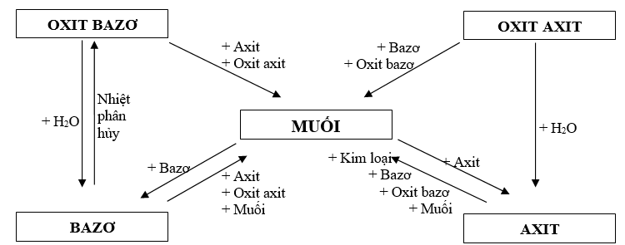  HS DỰA VÀO SƠ ĐỒ TRÊN VÀ HOÀN THÀNH CÁC PTHH ?  OXIT  - Oxit bazơ +…………… → Bazơ  - Oxit bazơ +…………… → Muối + Nước  - Oxit axit +…………… → Axit  - Oxit axit +…………… → Muối + Nước  - Oxit axit + Oxit bazơ → …………  AXIT  - Axit + …………….. → Muối + Hiđro  - Axit + …………….. → Muối + Nước  - Axit + ……………. → Muối + Nước  - Axit + ……………. → Muối + Axit  BAZƠ  - Bazơ +……………… → Muối + Nước  - Bazơ + ……………... → Muối + Nước  - Bazơ +……………… → Muối + Bazơ  - Bazơ ………………. → Oxit Bazơ + Nước  MUỐI  - Muối + ……………… → Axit + Muối  - Muối + ……………… → Muối + Bazơ  - Muối + ……………… → Muối + Muối  - Muối + ……………… → Muối + Kim loại  e) Muối ….…….. + …………
Hoạt động 2:Kiểm tra, đánh giá quá trình tự học.  1.Nhận biết  2. Hiểu | Bài tập 1, 2, 3 sgk trang 41
- Học sinh ghi chép lại các câu hỏi thắc mắc, các trở ngại của học sinh khi thực hiện các nhiệm vụ học tập.
Trường:
Lớp:
Họ tên học sinh:
Môn học | Nội dung học tập | Câu hỏi của học sinh
HÓA 9 | Bài 11: Phân bón hóa học  Bài 12: Mối quan hệ giữa các hợp chất vô cơ | 1/  2/  3/  1/  2/  3

